Ремонт очистителя ветрового стекла.
Ремонт очистителя ветрового стекла, в основном, сводится к правке деформированных деталей рычажного привода или замене их новыми. Неисправный моторедуктор рекомендуем заменить новым. Для проверки состояния контактов моторедуктора снятие стеклоочистителя не требуется.
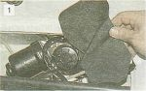
Снимаем чехол, открывая доступ к редуктору.

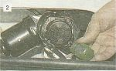
Отворачиваем винты...

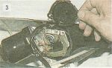
...и снимаем крышку.

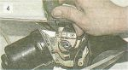
Отворачиваем винт скобы крепления жгута проводов...

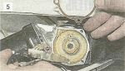
...и снимаем панель с прокладкой.

Осматриваем контакты и токопро-водящие дорожки. Сломанные и изношенные элементы меняем в сборе.
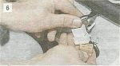
Для снятия стеклоочистителя разъединяем соединительную колодку...

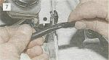
...и, сняв левый край уплотнителя капота, вынимаем жгут проводов из прорези панели.

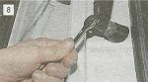
Ключом «на 10» отворачиваем гайку крепления рычага щетки.

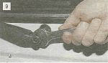
Ключом «на 17» стягиваем рычаг со шлицев оси.

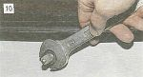
Ключом «на 22» отворачиваем гайку...

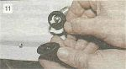
...и снимаем втулку с резиновой прокладкой.

Так же разбираем привод второй щетки.
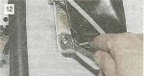
Ключом «на 10» отворачиваем две гайки крепления стеклоочистителя к кузову.

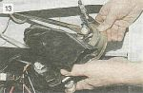
Аккуратно вынимаем очиститель, стараясь не погнуть тяги привода.

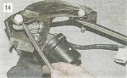
Поддев отверткой, снимаем короткую тягу с шарового пальца кривошипа.

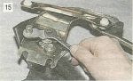
Ключом «на 10» отворачиваем гайку и снимаем кривошип.

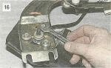
Ключом «на 10» отворачиваем три болта...

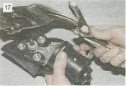
...и снимаем кронштейн очистителя.

Для разборки моторедуктора снимаем крышку и панель с проводами (как указано выше).
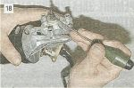
Поддев отверткой, снимаем стопорное кольцо,...

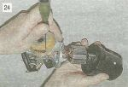
...защитный колпачок, стальную и текстолитовую шайбы.

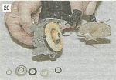
Сняв уплотнитель и нажав на ось, выталкиваем из редуктора шестерню.

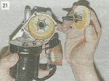
Снимаем с ее оси текстолитовую и стальную шайбы.

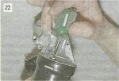
Отверткой отворачиваем два винта крепления редуктора,...

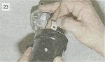
...вынимаем пластины...

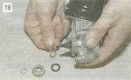
...и снимаем корпус электродвигателя, удерживая отверткой якорь за червяк.

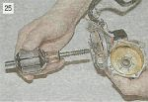
Из редуктора вынимаем якорь с надетой на его ось регулировочной шайбой.

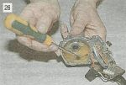
В крышке остаются пружина и подпятник, установленные в торце канала.

Вынимаем из щеткодержателя щетки. Чтобы удалить пыль из электродвигателя, продуваем его сжатым воздухом. Проверяем состояние щеток, коллектора и обмотки якоря. Щетки должны свободно, без заеданий перемещаться в щеткодержателях, а пружины - оставаться упругими и не иметь повреждений. Коллектор зачищаем мелкозернистой шлифовальной шкуркой, затем протираем растворителем или бензином. Если коллектор сильно обгорел или изношен, то электродвигатель лучше заменить. Сборку стеклоочистителя начинаем с установки якоря в крышку электродвигателя, для чего...
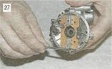
...тонкой отверткой отгибаем торцевые стенки щеткодержателей...

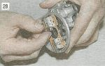
...и вставляем в них щетки, утопив их полностью, насколько позволяют прорези для проводов.

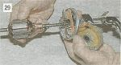
Устанавливаем в крышку якорь.

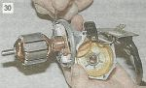
С торцов щеткодержателя вставляем на свои места пружины и загибаем отогнутые стенки щеткодержателей.

Покрыв шестерню и другие трущиеся соединения смазкой Литол-24, дальнейшую сборку проводим в последовательности, обратной разборке.
ВНИМАНИЕ! Для правильной работы щеток очистителя (чтобы щетки стеклоочистителя останавливались в нужном положении):
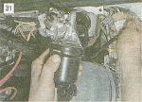
...перед установкой моторедуктора на кронштейн включаем его на короткое время, подключив к бортовой сети автомобиля через разъем.

Только после полной остановки электродвигателя разъединяем колодку и продолжаем дальнейшую сборку.
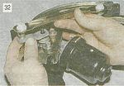
Кривошип устанавливаем параллельно короткой тяге привода.

Схема включения очистителя и смывателя ветрового стекла.
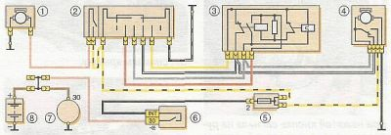
Схема включения очистителя и смывателя ветрового стекла: 1 - электродвигатель омывателя; 2 - переключатель очистителя и омывателя ветрового стекла; 3 - реле очистителя ветрового стекла; 4 - моторедуктор очистителя; 5 - блок предохранителей; 6 - выключатель зажигания; 7 - генератор; 8 - аккумуляторная батарея.

